Département mathématique Informatique

Programmation orientée objet Java

C

|  |  |  |
| --- | --- | --- |
|  | **ECOLE NORMALE SUPERIEURE**  **DE L’ENSEIGNEMENT TECHNIQUE DE MOHAMMEDIA** |  |

**Activité pratique 5 :**

**Les entrées sorties**

**Professeur :**

**Mr. BOUSSELHAM Abdelmajid**

2ème année II-BDCC

Filière d’ingénieur : Ingénieur informatique, Big Data et Cloud Computing

C

**Rapport**

**2022/2023**

**Réaliser par :**

**ETOULLALI Ayoub**

**SOMMAIRE**

**Introduction 2**

**Exercice 1 3**

**Projet 4**

**Diagramme de classes 4**

**Exécution  4**

**Exercice 2 5**

**Projet 6**

**Diagramme de classes 6**

**Exécution  7**

**Exercice 3 11**

**Projet 12**

**Diagramme de classes 12**

**Exécution 13**

**Conclusion 19**

Introduction



**Le langage Java a été conçu pour permettre l'exécution du même code sur diverses plate-formes. En particulier, mais pas uniquement, sur le web. Il y a plusieurs types de programmes Java, dont en particulier les applets Java, qui sont intégrées à des pages web et doivent respecter des règles très strictes pour ne pas risquer de causer des dégâts sur les machines d'innocents surfers, et les applications Java, qui fonctionnent comme d'autres programmes, en local sur une machine, et qui ne sont pas limités comme les applets.**

**Dans les deux cas, le code Java est "compilé", mais les fichiers résultant de la compilation nécessitent encore une interprétation différente suivant chaque plate-forme: cette opération est réalisée par la JVM (Java Virtual Machine).**

Exercice 1

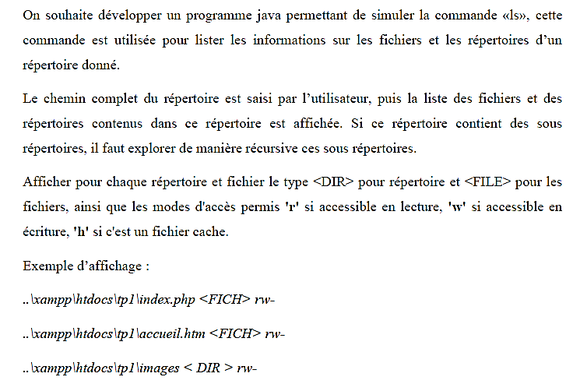

**Exercice 1**

Projet

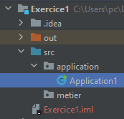

Diagramme de classes

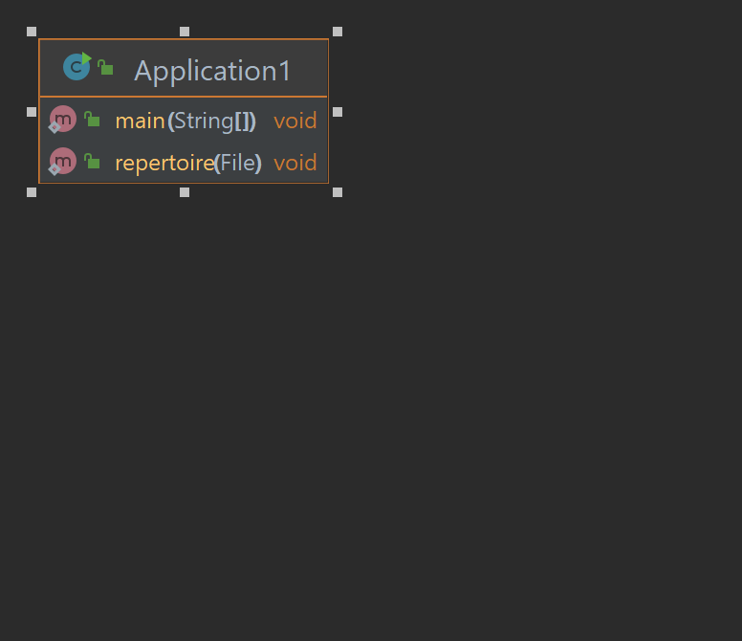

Exécution :

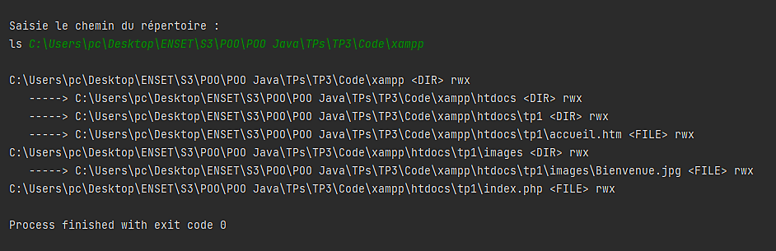

Exercice 2

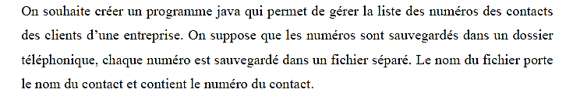

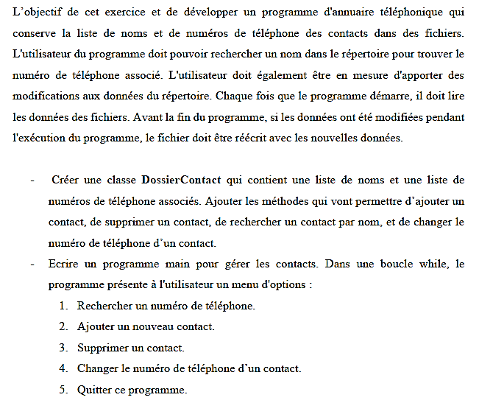

**Exercice 2**

Projet

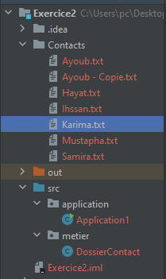

Diagramme de classes

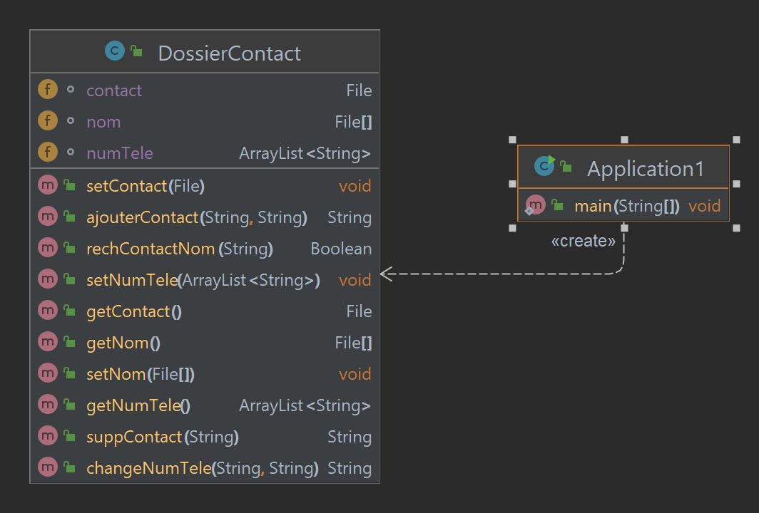

**Exercice 2**

Exécution :

* **Cas 1 :** Rechercher un numéro de téléphone

**Si oui (contact existe)**

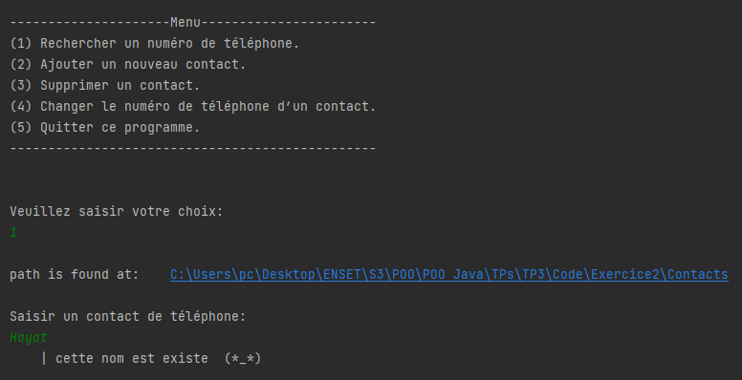

**Sinon (contact n’existe pas)**

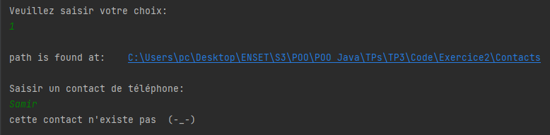

**Exercice 2**

* **Cas 2 :** Ajouter un nouveau contact

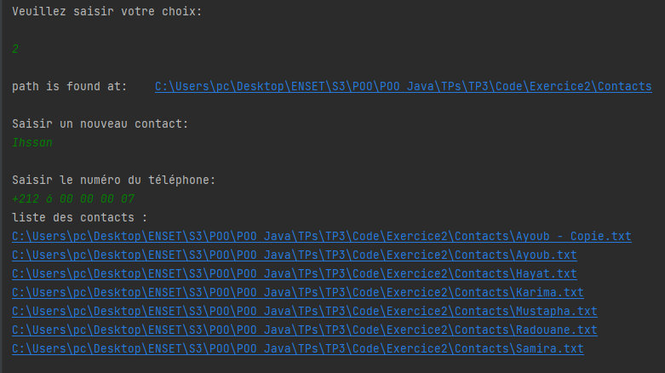

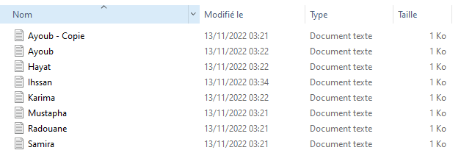

Ajouter automatiquement

**Exercice 2**

* **Cas 3 :** Supprimer un contact

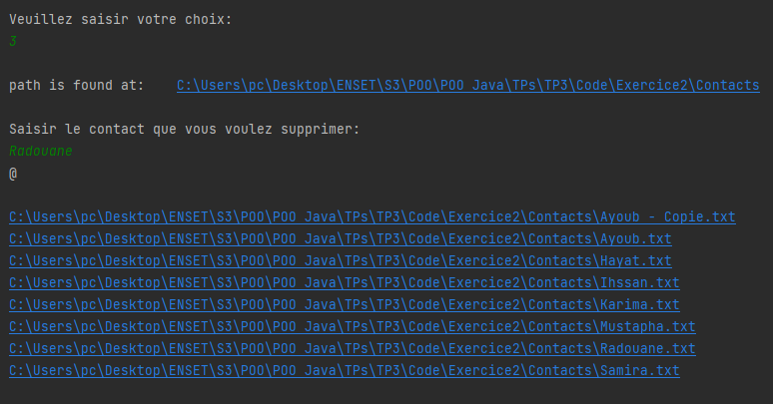

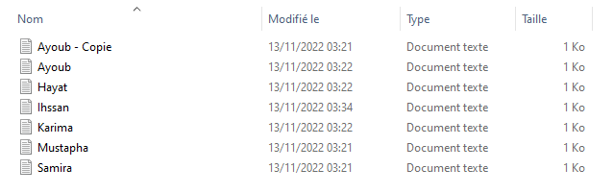

« Radouane »

Supprimer automatiquement

**Exercice 2**

* **Cas 4 :** changer le numéro de téléphone d’un contact

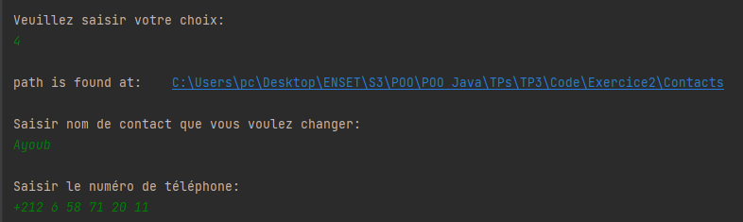

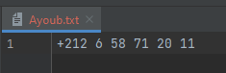

« Ayoub »

Modifier automatiquement

* **Cas 5 :** Quitter ce programme

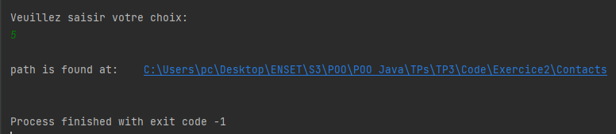

* **Autre cas :**

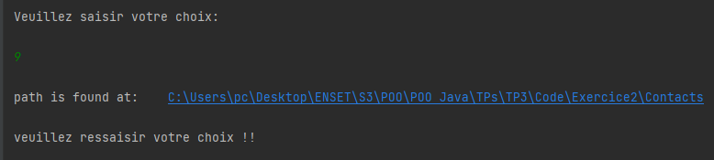

Exercice 3

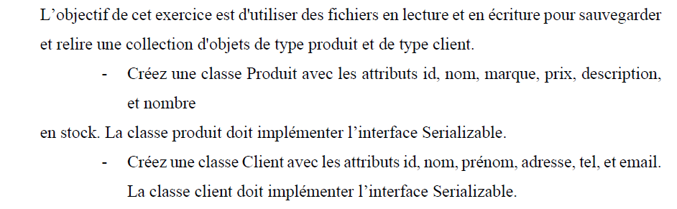 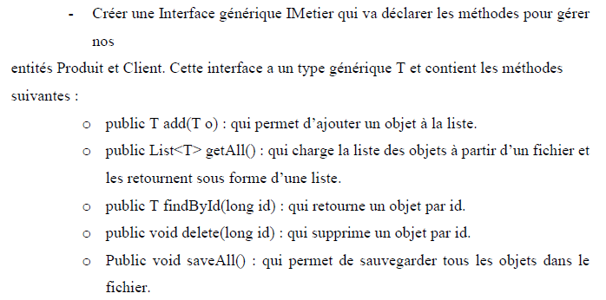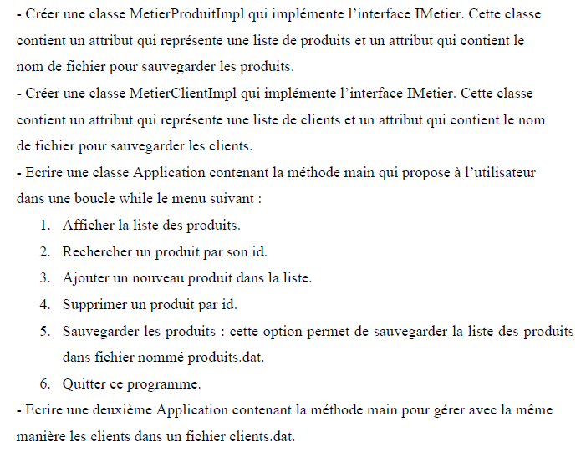

**Exercice 3**

Projet

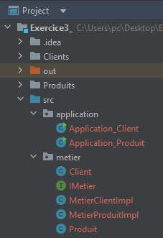

Diagramme de classes

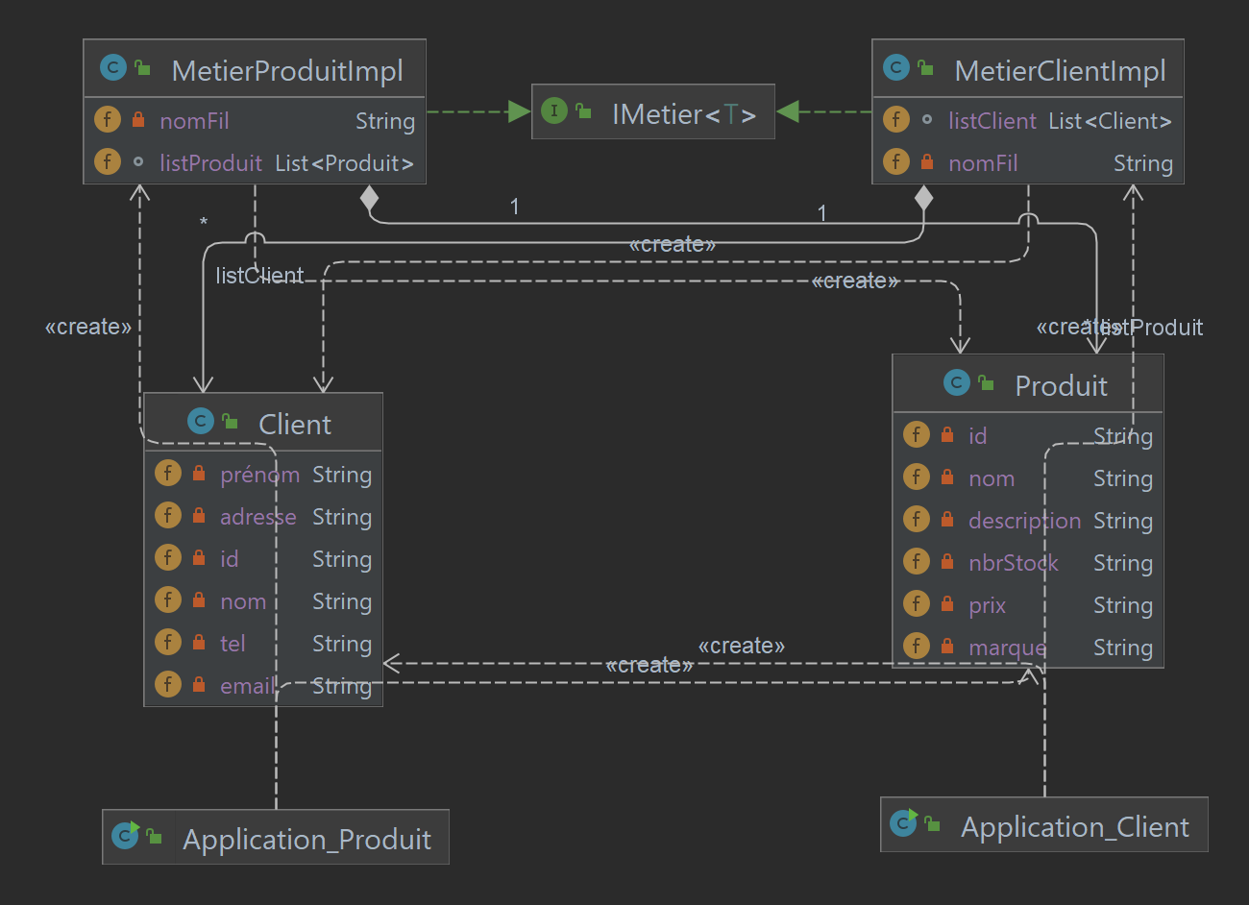

**Exercice 3**

Exécution

Application_Client

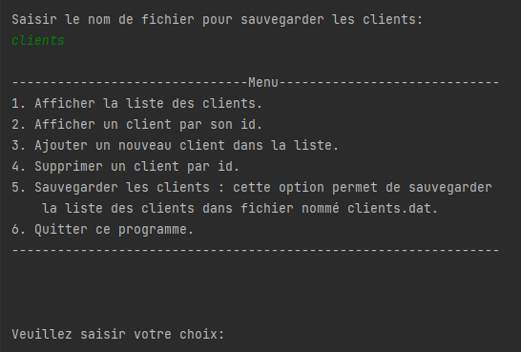

* **Cas 1 :** Afficher la liste des clients

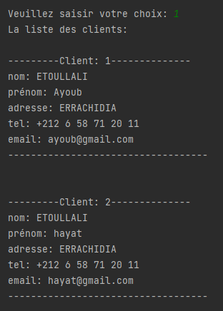 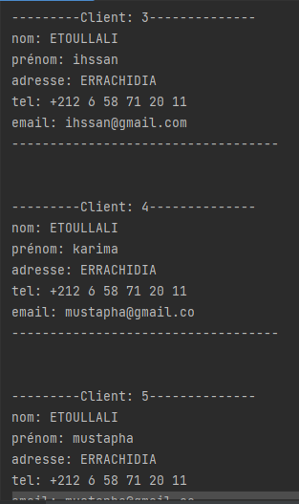

**Exercice 3**

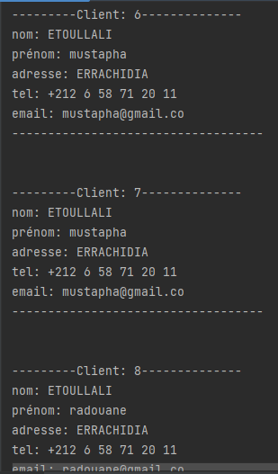 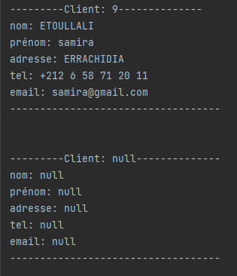

* **Cas 2 :** Afficher un client par son id

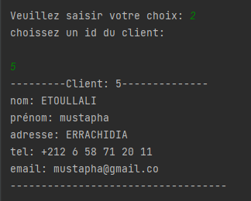

**Exercice 3**

* **Cas 3 :** Ajouter un nouveau client dans la liste

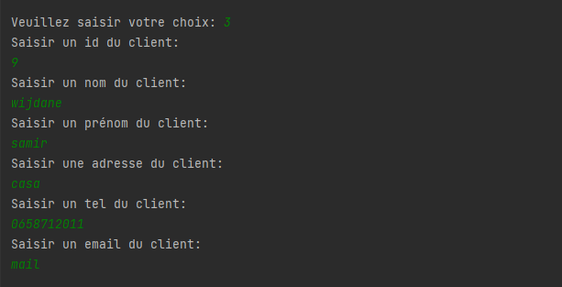

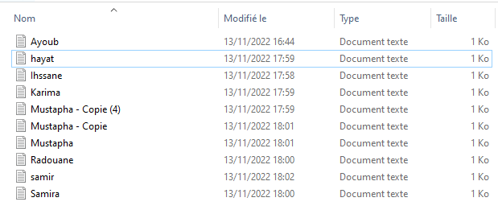

« samir »

Ajouter automatiquement

**Exercice 3**

* **Cas 4 :** Supprimer un client par id

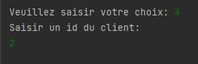

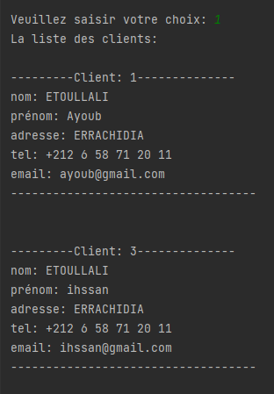

« hayat »

Supprimer automatiquement

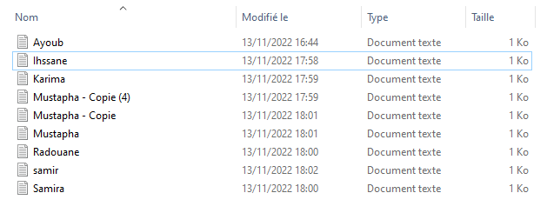

**Exercice 3**

* **Cas 5 :** Sauvegarder les clients : cette option permet de sauvegarder la liste des clients dans fichier nommé clients.dat

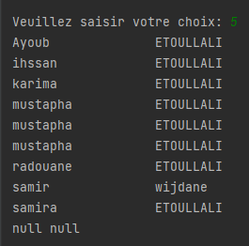

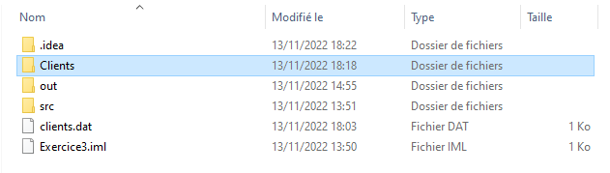

« clients.data »

Ajouter automatiquement

* **Cas 6 :** Quitter ce programme

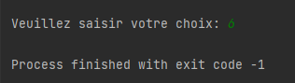

* **Autre cas :**

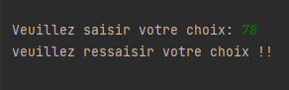

## 

**Exercice 3**

Application_Produit

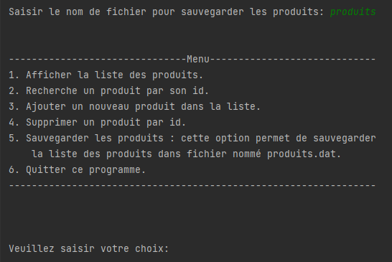

* **Cas 1 :** Afficher la liste des produits

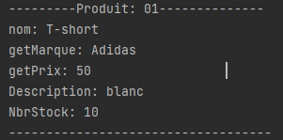

**…**

* **C’est les mêmes opérations du client**

Conclusion

Conclusion :

**J'ai appris, au travers de la réalisation des exercices, les fondements du langage Java parce que la maîtrise de ces notions est indispensable pour produire des applications ou des bibliothèques convenables. Néanmoins, pour pleinement profiter des nombreuses autres possibilités offertes par Java, j'ai fait dès maintenant se pencher sur les nombreuses facettes de java.**